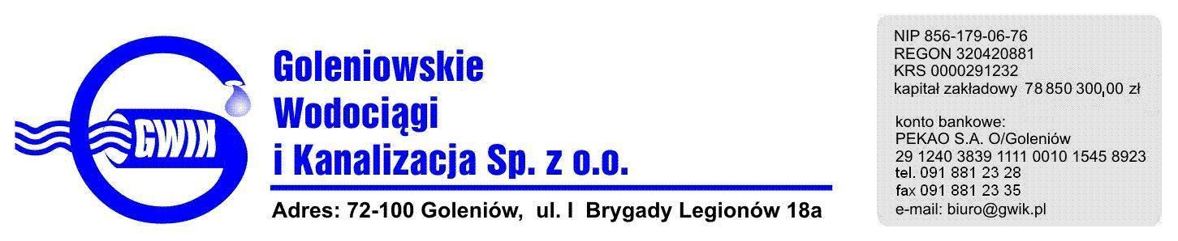
Goleniów 07.12.2009

OGŁOSZENIE O PRZERWIE W DOSTAWIE WODY

Goleniowskie Wodociągi i Kanalizacja Spółka z o.o. w Goleniowie informuje, że w związku z awarią sieci wodociągowej na skrzyżowaniu ulic Matejki i Szczecińskiej w Goleniowie w dniu jutrzejszym tj. 08.12.2009 (wtorek) w godzinach od 8³⁰ do 19³⁰ zostanie wstrzymana dostawa wody do odbiorców w następujących ulicach:
- M. Konopnickiej nr: 3-3b, 4-4b, 5, 7, 9, 10-10b,
- Lipowej,
- Wrzosowej,
- Szczecińska nr: 1-30, 2-2c,
- Piaskowa 3, 5, 7,
- Nadrzeczna,
- Sportowa 1, 2, 13,
- Matejki 1-1i, 2- 2c, 4, 6, 8.

Przepraszamy za powyższe niedogodności.

